**DOCKER TEMEL KOMUTLAR**

**docker search <image_name>:** İstediğimiz image’in adını yazarak depolarda image ararız.

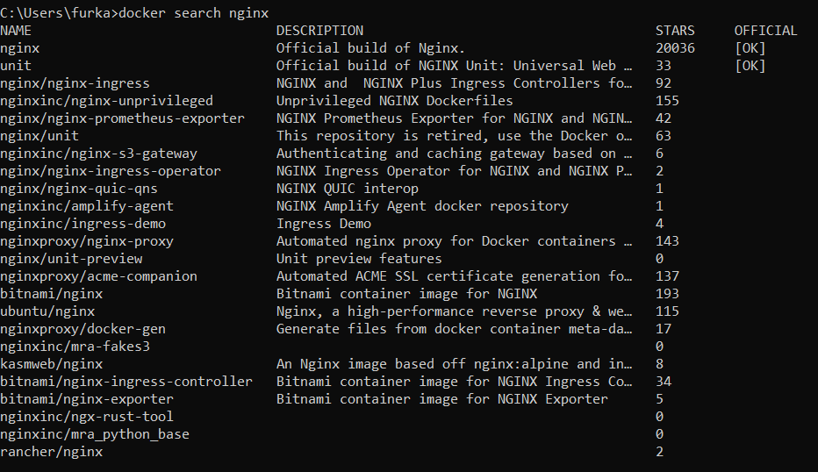

**docker pull <image_name>:** parametre olarak verdiğimiz image’i indirir

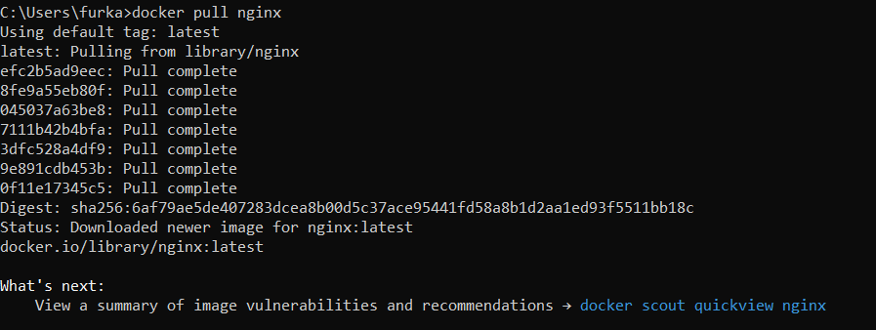

**docker image ls :** indirdiğimiz image’leri listeler.

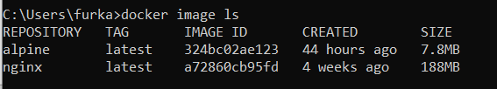

**docker image rm <id>:** id’sini girdiğimiz image’i kaldırır.

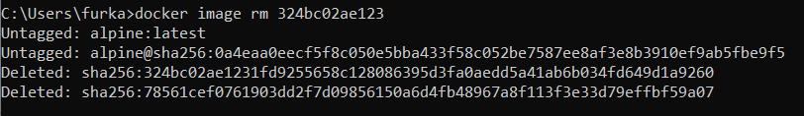

**docker image inspect <name/id> :** id’si veya ismini girdiğimiz image’in ayrıntılı bilgilerini getirir.

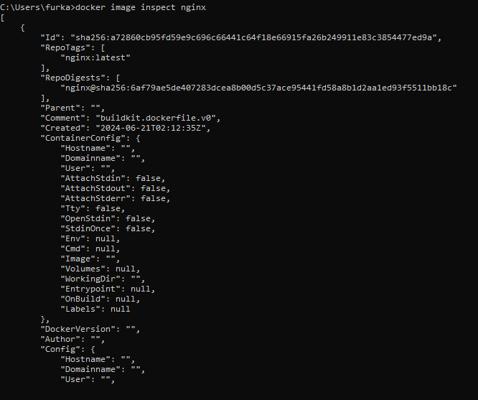

**docker image prune :** Kullanılamayan bütün image’leri kaldırır

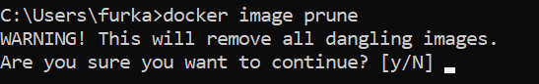

**docker volume create <name> :** <name> adında volume oluşturur.

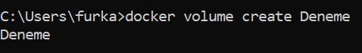

**docker volume inspect <name>:** <name> hakkında ayrıntılı bilgiler verir**.**

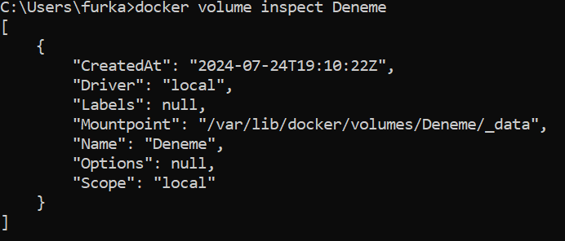

**docker volume ls :** volume’leri listeler.

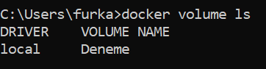

**docker volume rm <name>:** verilen <name> ‘ye sahip olan volume’ı siler.

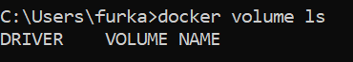

**docker volume prune :** bütün volume’leri kaldırır.

**docker container ps :** çalışan container’ları listeler.



**docker container ps –a:**bütün container’ları listleler.



**docker container inspect <id>:** container hakkında bilgiler verir.

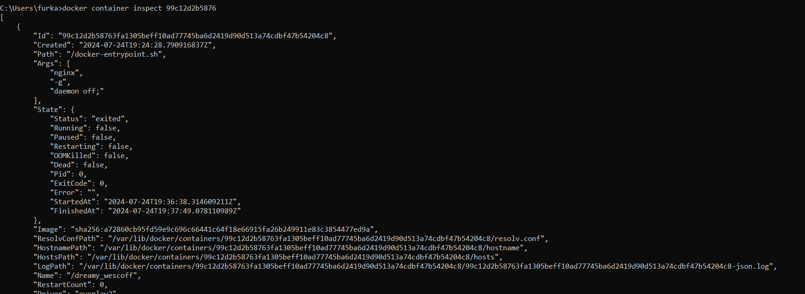

**docker container kill <id> :** çalışan container’ı kapatır.

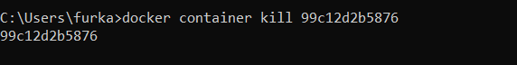

**docker container exec :.** çalışan container üzerinde kod yürütülmesini sağlar.

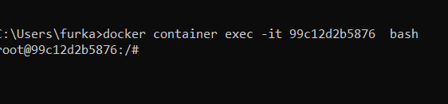

**docker container logs <id>:** container log kayıtlarını getirir.

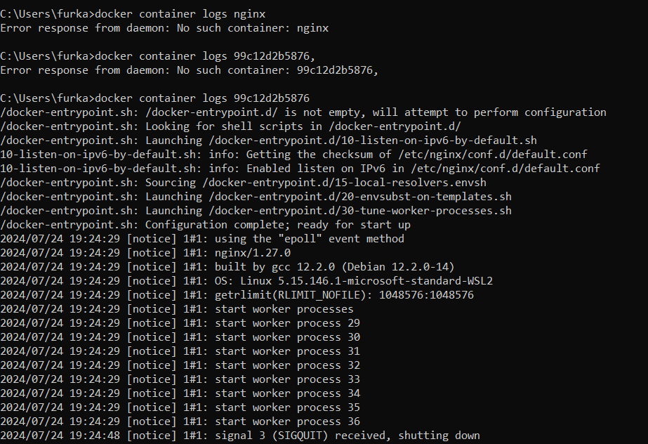

**docker container cp <dosyayolu/dosya_adı> <container_id>:<dizin adı> :** ana makinimizden container’ımıza dosya yüklememizi sağlar.



**docker container stop <id>:** container’ın çalışmasını durdurur.



**docker container start <id>:** container’ı başlatır.



**docker container pause <id> :** container’ı beklemeye alır.

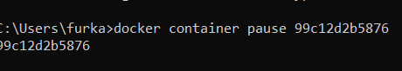

**docker container commit <id> :** id’si verilen container’den image oluşturur.



**docker container create –it –name <container_name> <image> :** image dosyasından container oluşturur.

**--name= :**container’a isim vermemizi sağlar

**-e :**container içine değişken tanımlamak ,atamak ve değiştirmemizi sağlar.

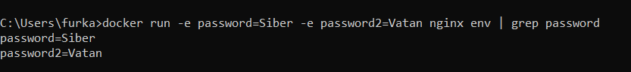

**--network=** :container’ımızı network’e bağlamayı sağlar

**--pid= :** proccess id ……….

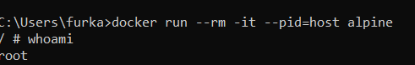

**-p:** hangi portda çalışacağı belirtilir

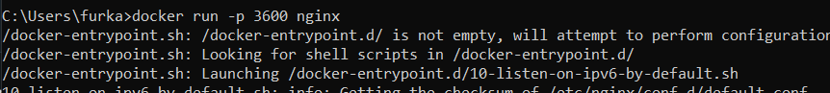

**--rm= :**çalışması bittikten sonra otomatik olarak container’ın silinmesini sağlar.



**Sleep <> =** container’ın ne kadar saniye çalışacağını belirtir

C:\Users\furka\AppData\Local\Microsoft\Windows\INetCache\Content.Word\31.png

**docker netwrok create :** network oluşturur.

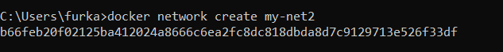

**Docker network ls :** network’leri listeler.

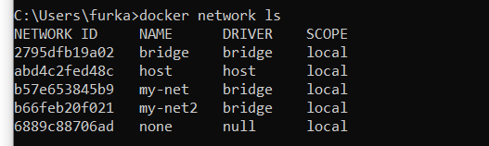

**FROM** = image ‘in belirtilidği yerdir.

**WORKDİR** = çalışılacak dizin tanımlanır.

**COPY=** dosyalarımızı kopyalar.

**RUN**= shell komutları çalıştırılır.

**EXPOSE=** bağlanılacak port belirtilir.

**Services=**servisler tanımlanır.

**APP=**docerfile ,db,network bağlantılarının yapıldığı servistir.

**Dockerfile:**dockerfile tanımlanır.

**Depends_on:**bağımlılıklar tanımlanır.db vb.

**Ports:**container’in işlem göreceği ve ana makinemize bağlanacağı portlar belirtilir.

**Networks:** network belirtilir.

**İmage=**image belirtilir.

**Environment=** gerekli olan değişkenler tanımlanır.

**Volumes =** volume’ler tanımlanır.

**Driver:** network’un hangi opsiyonda çalışacağını belirtir.(brige,host …)

**Version :** dosya sürümüdür.